

MARCOS LELIS DE FREITAS OLIVEIRA

RA: 16248387

FABIO LUIS DUMONT

RA: 17049461

Projeto 1

Arquitetura de Computadores (Prática)

1. Introdução

Linguagens assembly são consideradas as linguagens de mais baixo nível na computação, ficando acima somente dos códigos binários. As linguagens assembly, linguagem de montagem, possuem a função de transformar o código gerado em linguagem de máquina, de acordo com a arquitetura do processador utilizado, como MIPS e Intel 8086 por exemplo.

As linguagens assembly no geral podem ser classificadas em duas categorias, umas delas é a RISC (Reduced Instruction Set Computer), que possuem instruções normalmente mais simples, fazem uso bastante extensivo do Pipeline na execução, fazem uso de vários registradores e possuem um compilador bastante complexo, e somente possui referências à memória em instruções de LOAD/STORE. Arquiteturas RISC também possuem, devido à sua simplicidade, um menor número de circuitos internos, e, desta forma, um custo reduzido em relação à arquitetura CISC.

A segunda categoria, como citada anteriormente, é chamada de CISC (Complex Instruction Set Computer), a categoria CISC é conhecida por possuir instruções bastante complexas para serem implementadas, chegando à varias linhas de código para uma simples ação corriqueira, ela é conhecida também, ao contrário da RISC, por utilizar poucos registradores e pouco o Pipeline durante sua execução.

A linguagem assembly MIPS pertence à categoria RISC, visando maior um conjunto de instruções mais simples, e evitando assim a necessidade de um interpretador. Com isso, foi elaborado um projeto em linguagem assembly MIPS, no qual consiste em um programa de cadastro de despesas no geral, no qual é possível registrar( com ID, data da despesa, categoria e valor gasto) , listar todas as despesas cadastradas, excluir uma despesa desejada, exibir o gasto com despesas em cada mês separadamente, exibir o gasto com despesas separadas por categoria e exibir um ranking de despesas, ordenado pelo valor.

1. Especificação
   1. Detalhes do projeto

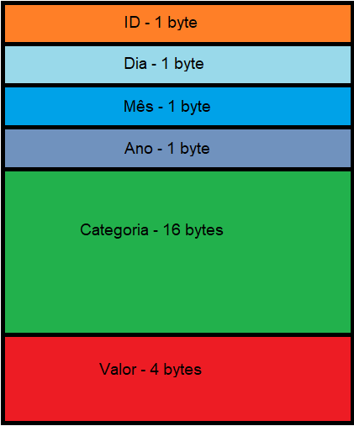

O projeto de cadastro de despesa foi pensado como um vetor de estruturas, em que possuiria “blocos” de cada despesa, e esses blocos são quebrados em blocos menores com os valores de cada item, por exemplo: uma despesa, possui seu bloco na posição 1 do vetor, neste bloco são colocadas as informações do cadastro, como categoria e valor e etc.

Para poder percorrer o vetor, foram criadas duas variáveis, onde uma teria como função, guardar o endereço de inicio do vetor e a outra funcionaria como um ponteiro para a próxima posição disponível para cadastrar uma nova despesa.

* 1. Detalhes de implementação

O vetor principal de cadastro de despesas possui um tamanho fixo de 480 bytes, onde permite-se o cadastro de 20 despesas diferentes ao mesmo tempo na estrutura, já que cada despesa cadastrada ocupa um total de 24 bytes de memória (1 byte para o ID, 3 bytes para a data, 16 bytes para a categoria e 4 bytes para o valor).

A opção 1, de cadastro, guarda as informações digitadas no vetor, na posição em que o ponteiro indica, não correndo o risco de sobreposição.

A opção 2, de listar as despesas utiliza a pilha para ordenar e imprimir para o usuário as despesas em ordem, da mais antiga para a mais nova.

A opção 3, de excluir, seleciona a despesa que o usuário deseja excluir pelo ID, e assim que exclui a despesa selecionada, ele coloca a despesa cadastrada na última posição, no seu lugar do vetor.

A opção 4, compara os meses de todas as despesas cadastradas, começando em 1 (janeiro), imprimindo todas as despesas cadastradas em janeiro, e assim que termina, ele verifica o vetor inteiro novamente, só que agora para o mês 2 (fevereiro), e assim vai.

As opções 5 e 6, utilizam também a pilha, mas agora para armazenar o endereço inicial das Categorias de cada despesa e o valor cadastrado para cada uma delas, como um armazenamento duplo, onde cada vez que ele utiliza a pilha, ele guarda o valor e o endereço da string.